ФЕДЕРАЛЬНОЕ ГОСУДАРСТВЕННОЕ БЮДЖЕТНОЕ ОБРАЗОВАТЕЛЬНОЕ УЧРЕЖДЕНИЕ ВЫСШЕГО ОБРАЗОВАНИЯ

«Поволжский государственный университет

телекоммуникаций и информатики»

 Кафедра ПОУТС

Лабораторная работа № 8

по дисциплине «РКЧ web-приложений»

Выполнил: студент 3 курса,

гр. ИВТ-93 Балабин Валерий

Проверил: Чернова С.В.

Самара, 2022

Организация ссылок на веб странице

Цели:

-научиться использовать ссылки на сайте.

Ход работы:

index.htm

<HTML>

<HEAD>

    <TITLE> Лабораторная работа №8 </TITLE>

</HEAD>

<BODY>

    <h1 align=center> Лабораторная работа №8 </h1>

    <h2 align=center> Организация ссылок на веб странице </h2>

    <p align=center>

        <a href="termin.html"> Список терминов </a>

    </p>

    <p align=center>

        <a href="author/author.html"> Об авторе </a>

    </p>

</BODY>

</HTML>

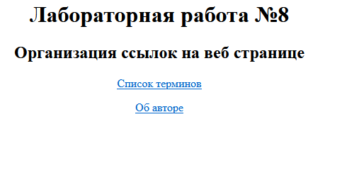

termin.htm

<HTML>

<HEAD>

    <TITLE> Лабораторная работа №8 </TITLE>

</HEAD>

<BODY>

    <h1 align=center> Список терминов </h1>

    <p align=left>

        <a href="index.html"> На главную </a>

    </p>

    <p>

        <a name="top"> </a>

    </p>

    <p align=left>

        <b> A </b>

    </p>

    <p><a href="#top">Наверх</a></p>

    <p align=left>

        <b> Авторизация пользователей</b>- процесс определения прав для доступа к различной информации, ресурсам, а

        также действия, которые может совершать пользователь.

    </p>

    <p align=left>

        <b> Адаптер</b>- устройство связи компьютера с периферийными устройствами.

    </p>

    <p align=left>

        <b> Б </b>

    </p>

    <p><a href="#top">Наверх</a></p>

    <p align=left>

        <b>Баннер</b> (англ. banner — флаг, транспарант) — графическое изображение рекламного характера.

    </p>

    <p align=left>

        <b> База данных</b> - один или несколько файлов данных, предназначенных для хранения, изменения и обработки

        больших объемов взаимосвязанной информации.

    </p>

    <p align=left>

        <b>В </b>

    </p>

    <p><a href="#top">Наверх</a></p>

    <p align=left>

        <b> Внешняя память </b> (ВЗУ) предназначена для длительного хранения программ и данных, и целостность её

        содержимого не зависит от того, включен или выключен компьютер.

    </p>

    <p align=left>

        <b>Вирус</b> - это размножающаяся программа, написанная человеком для нанесения ущерба ПК. Она может находиться

        в выполняемых файлах, загрузочных записях и макросах. При своем выполнении вирусы модифицируют программу так,

        что она делает нечто отличное оттого, что должна была делать. После репликации себя в другие программы вирус

        может сделать что-либо - от вывода какого-нибудь сообщения до удаления всех данных на диске.

    </p>

    <p align=left>

        <b> Г </b>

    </p>

    <p><a href="#top">Наверх</a></p>

    <p align=left>

        <b> Графический редактор </b> — программа (или пакет программ), позволяющая создавать, просматривать,

        обрабатывать и редактировать цифровые изображения (рисунки, картинки, фотографии) на компьютере

    </p>

    <p align=left>

        <b>Горячая клавиша</b>- (англ. hot key) это клавиша или сочетание (одновременное нажатие) нескольких клавиш на

        клавиатуре для выполнения определённой команды, запрограммированной на вызов по нажатии этого сочетания.

        Использование сочетаний клавиш значительно ускоряет работу и увеличивает количество возможных действий,

        выполняемых с помощью клавиатуры. Сочетания клавиш особенно широко используются в компьютерных играх, в которых

        важна быстрота реакции игрока на развитие событий — в частности, в стратегиях.

    </p>

    <p align=left>

        <b> Д </b>

    </p>

    <p><a href="#top">Наверх</a></p>

    <p align=left>

        <b> Диспле́й </b>— электронное устройство, предназначенное для визуального отображения информации.

    </p>

    <p align=left>

        <b>Домен</b> - это некий логический уровень Интернета, то есть группа сетевых ресурсов, имеющая собственное имя

        и управляемая своей сетевой станцией.

    </p>

    <p align=left>

        <b> Е </b>

    </p>

    <p><a href="#top">Наверх</a></p>

    <p align=left>

        <b> Ё </b>

    </p>

    <p><a href="#top">Наверх</a></p>

    <p align=left>

        <b> Ж </b>

    </p>

    <p><a href="#top">Наверх</a></p>

    <p align=left>

        <b> Жёсткий диск </b>- это один или несколько магнитных дисков, похожих на пластинки, помещенные на одной оси

        вращения в корпус.

    </p>

    <p align=left>

        <b>ЖК-монитор</b>

    </p>

    <p align=left>

        <b> З </b>

    </p>

    <p><a href="#top">Наверх</a></p>

    <p align=left>

        <b> Запрос </b> - это это задание пользователем вопроса о нужной ему информации в той системе, в которой

        осуществляется работа.

    </p>

    <p align=left>

        <b>Звуковой адаптер</b> - (звуковая карта) это устройство, позволяющее с помощью компьютера воспроизводить и

        записывать звуки, синтезировать музыку, управлять внешней акустической аппаратурой, подключенной к компьютеру.

    </p>

    <p align=left>

        <b> И </b>

    </p>

    <p><a href="#top">Наверх</a></p>

    <p align=left>

        <b> Информационные ресурсы </b> - это идеи человечества и указания по их реализации, накопленные в форме,

        позволяющей их воспроизводство.

    </p>

    <p align=left>

        <b>Информационная безопасность</b>- это защищенность информации и поддерживающей инфраструктуры от случайных или

        преднамеренных воздействий естественного или искусственного характера, которые могут нанести неприемлемый ущерб

        субъектам информационных отношений, в том числе владельцам и пользователям информации и поддерживающей

        инфраструктуры.

    </p>

    <p align=left>

        <b> Й </b>

    </p>

    <p><a href="#top">Наверх</a></p>

    <p align=left>

        <b> К </b>

    </p>

    <p><a href="#top">Наверх</a></p>

    <p align=left>

        <b>Клавиатура </b> - это устройство для ввода информации в компьютер и подачи управляющих сигналов.

    </p>

    <p align=left>

        <b>Контроллер</b> - это устройство, которое связывает периферийное оборудование или каналы связи с центральным

        процессором, освобождая процессор от непосредственного управления функционированием данного оборудования.

    </p>

    <p align=left>

        <b> Л </b>

    </p>

    <p><a href="#top">Наверх</a></p>

    <p align=left>

        <b> Локальная сеть </b>- (LAN — Local Area NetWork) это компьютерная сеть, соеденяющая компьютеры в пределах

        здания и служащая для организации совместного использования переферийного оборудования

    </p>

    <p align=left>

        <b>Лазерный принтер</b> - это принтер, выполняющий постраничную печать, при которой страница печатается сразу

        целиком. Такой принтер обеспечивает практически бесшумную печать, и высокую скорость печати (до 30 страниц в

        минуту). Высокое типографское качество печати лазерных принтеров обеспечивается за счет высокой разрешающей

        способности, которая может достигать 1200 dpi и более.

    </p>

    <p align=left>

        <b> М </b>

    </p>

    <p><a href="#top">Наверх</a></p>

    <p align=left>

        <b> Модем </b> - это устройство, производящее модуляцию и демодуляцию.

    </p>

    <p align=left>

        <b>Микропроцессор</b> - это интегральная схема - тонкая пластинка кристаллического кремния прямоугольной формы

        площадью всего несколько квадратных миллиметров, на которой размещены схемы, реализующие все функции процессора.

        Кристалл-пластинка обычно помещается в пластмассовый или керамический плоский корпус и соединяется золотыми

        проводками с металлическими штырьками, чтобы его можно было присоединить к системной плате компьютера.

    </p>

    <p align=left>

        <b> Н </b>

    </p>

    <p><a href="#top">Наверх</a></p>

    <p align=left>

        <b> Ноутбук </b> - ( от англ. Notebook – блокнот) это портативный, переносной компьютер, имеющий сравнительно

        небольшой вес и габариты.

    </p>

    <p align=left>

        <b>Несанкционированный доступ</b> - доступ к информации, хранящейся на различных типах носителей

        Несанкционированный доступ - доступ к информации, хранящейся на различных типах носителей своих прав доступа.

    </p>

    <p align=left>

        <b> О </b>

    </p>

    <p><a href="#top">Наверх</a></p>

    <p align=left>

        <b>Операционная система </b> - совокупность программных средств, обеспечивающих управление аппаратной частью

        компьютера и прикладными программами как единым целым, а также их взаимодействие между собой и пользователем.

    </p>

    <p align=left>

        <b>Обработка информации</b> - любое преобразование информации из одного вида в другой, производимое по строгим

        формальным правилам.

    </p>

    <p align=left>

        <b> П </b>

    </p>

    <p><a href="#top">Наверх</a></p>

    <p align=left>

        <b>Программирование </b>- это процесс составления компьютерной программы на основе определённого алгоритма.

    </p>

    <p align=left>

        <b>Процессор </b> - это центральный блок компьютера, предназначенный для управления работой всех блоков машины и

        для выполнения арифметических и логических операций над информацией.

    </p>

</BODY>

</HTML>

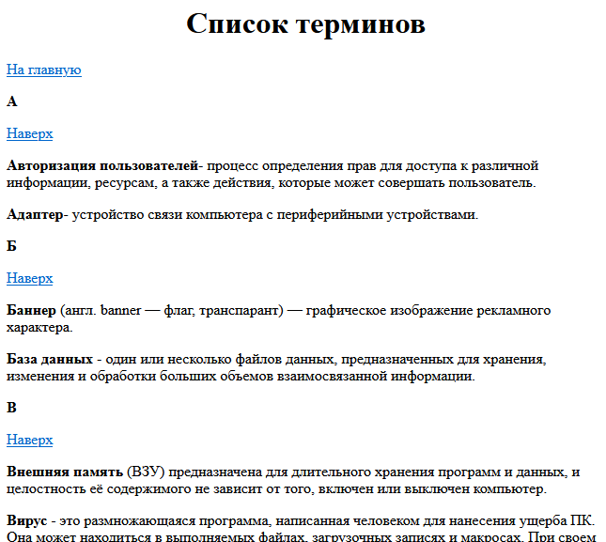

Author.htm

<HTML>

<HEAD>

    <TITLE> Лабораторная работа №8 </TITLE>

</HEAD>

<BODY>

    <h1 align=center> Об авторе </h1>

    <p align=left> Балабин Валерий Константинович </p>

    <p align=left>

        <a href="../index.html"> На главную </a>

    </p>

</BODY>

</HTML>

